SCHLUSSLIED: Segne Du Maria (ALLE)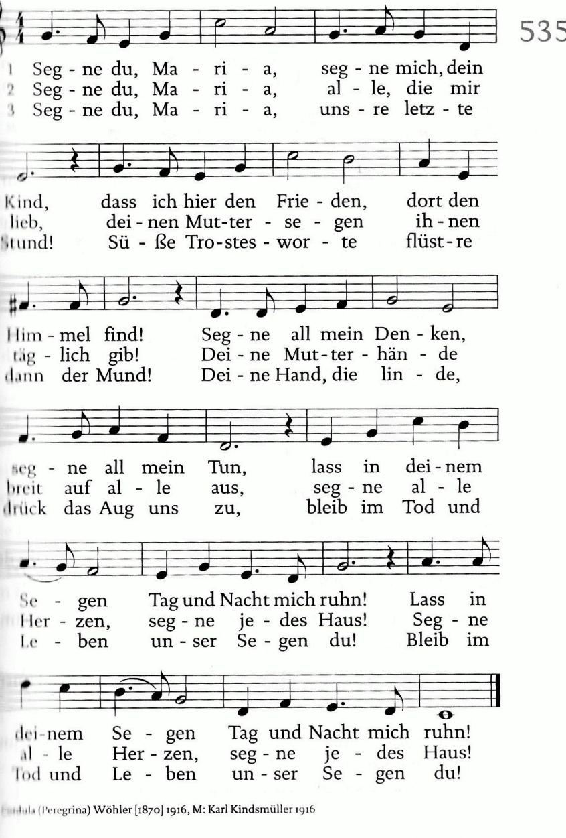
Sankt-Matthias-Bruderschaft Mayen (SMB MY)
Übrigens: Dieses Liedblatt kann als Erinnerung gerne mitgenommen werden

Fußwallfahrt nach Trier 4. – 6. Mai 2017
Pilgermesse in der Abtei St.Matthias am 6. 5. 2017
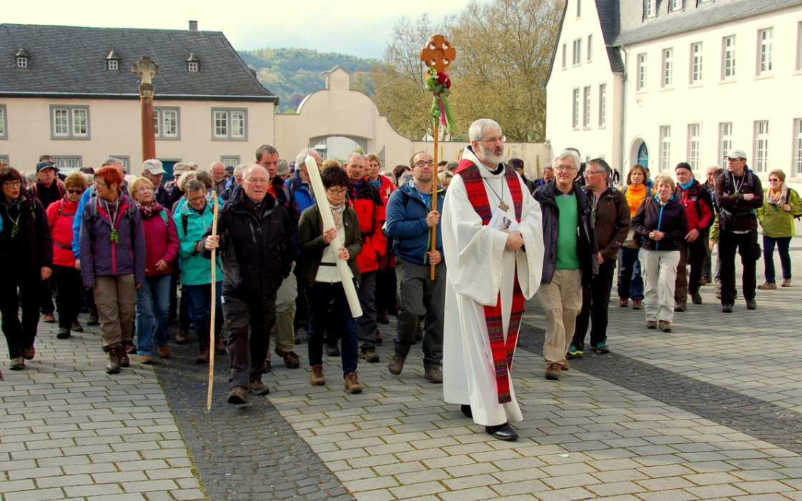
(Einzug in „Mattheis“ 2016)
Musikalische Gestaltung (unter der Ltg. von Lorenz Harig):
- St .- Matthias - Chor der SMB Mayen
- & Hermeskeiler Bläser – Ensemble

Liedblatt – Gestaltung : Lorenz Harig & Dieter Preß
____________________________________________________________
Besuchen Sie uns im Internet: www.smb-mayen.de
Hier sind stets AKTUELLE Infos abrufbar, auch zu dieser WALLFAHRT !

Zum Einzug: (1) Großer Gott, wir loben Dich... (ALLE) (GL 380)
(2) Alles, was Dich preisen kann...
(3) Heilig, Herr Gott Zebaot...
Messe-Eröffnung: Matthias-Lied (ALLE) (GL 880)
Zu der Apostel Zahl gesellt durch heil´ge Wahl /
Matthias, Gottes Zeuge, /
jetzt an des Höchsten Thron hilfreicher Schutzpatron /
zu uns Dich niederbeuge! /
Das ganze Land hebt Herz & Hand empor zu Dir vertrauend.

Der Herr, zu dessen Ruhm Du litt´st das Martertum, /
Versagt Dir keine Bitte. /
Dein heil´ger Leib nun ruht als unschätzbares Gut /
Verehrt in unsrer Mitte. /
Dies treue Pfand schütz` Leut ´ und Land, /
Den Hirten und die Herde!

Kyrie: (GL 155) Kyrie eleison, Christe eleison
( im Wechsel Chor / Alle )

Gloria: (GL 169) Gloria, Ehre sei Gott ( Wechsel: A / Chor )
und Friede den Menschen seiner Gnade.
Gloria, Ehre sei Gott, er ist der Friede unter uns!
(Chor:) Wir loben Dich, wir preisen Dich...
(ALLE: KV wie oben)
(Chor:) Herr Jesus Christus, des Vaters Sohn...
(ALLE: KV wie oben)
(Chor:) Denn Du allein bist der Heilige...
(ALLE: KV wie oben)

Zwischengesang: Halleluja , halleluja, halleluja ! (C / A Wechsel))
(GL 175.2) Ubi caritas ... (Chor)
Halleluja... (ALLE)

Credo: (GL 845) Fest soll mein Taufbund immer steh´n (ALLE)
Ich will die Kirche hören)
Sie soll mich allzeit gläubig seh´n
Und folgsam ihren Lehren.
Dank sei dem Herrn, der mich aus Gnad´
In seine Kirch´ berufen hat. Nie will ich von ihm weichen!

Gabenbereitung: Musikstück (Bläser)

Sanctus: (GL 388) Heilig, heilig, heilig (Schubert)) (Chor/Bläser)
Agnes Dei: 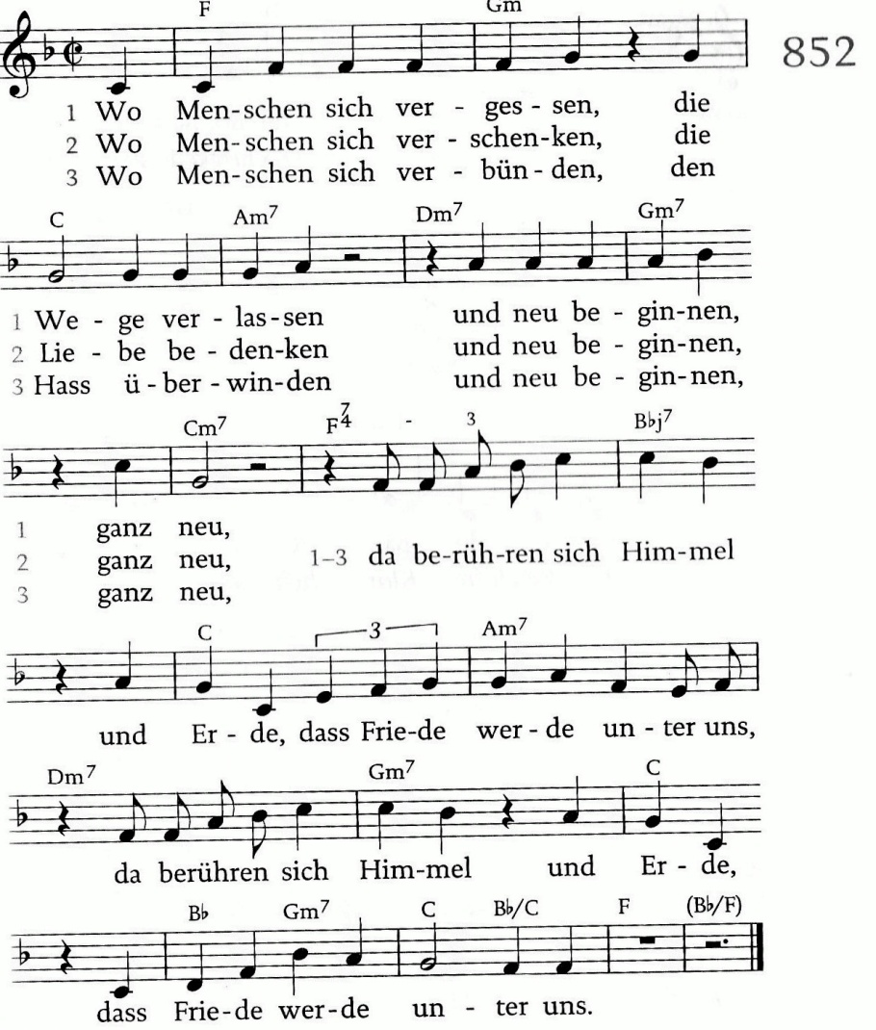

Zur Kommunion: Mein Heiland, Herr und Meister (Chor)
anschl.: Musikstück (Bläser)

Dank: Nun danket all und bringet Ehr (GL 403, Wechsel A / Chor )
ALLE: Nun danket all und bringet Ehr, Ihr Menschen in der Welt,
dem, dessen Lob der Engel Heer im Himmel stets vermeld´t.
Chor: Ermuntert Euch und singt mit Schall...
ALLE: Er gebe und ein fröhlich Herz, erfrische Geist und Sinn
& werf all Angst, Furcht, Sorg und Schmerz in Meerestiefen hin.
Chor: Er lasse seinen Frieden ruh`n...

